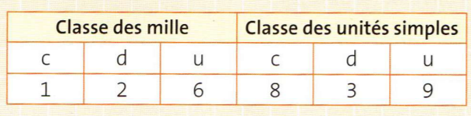
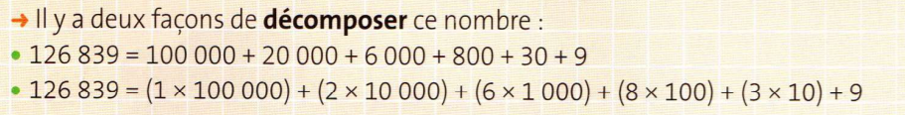

Tableau de numération jusqu’à 999 999

